自助柜方案
- 设计图
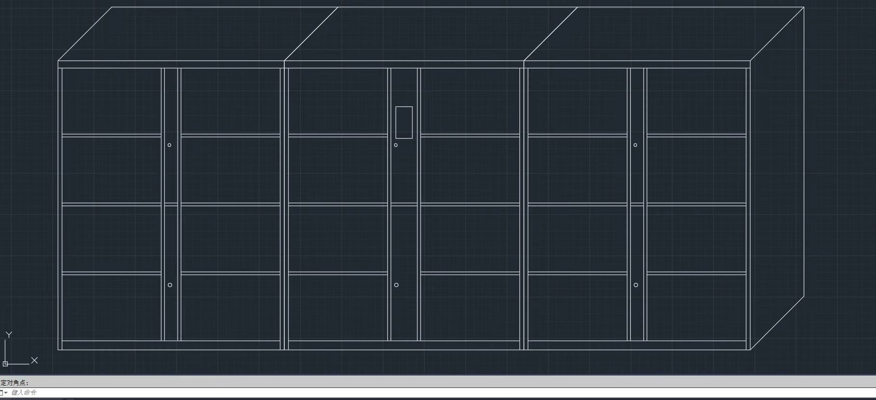

- 效果图
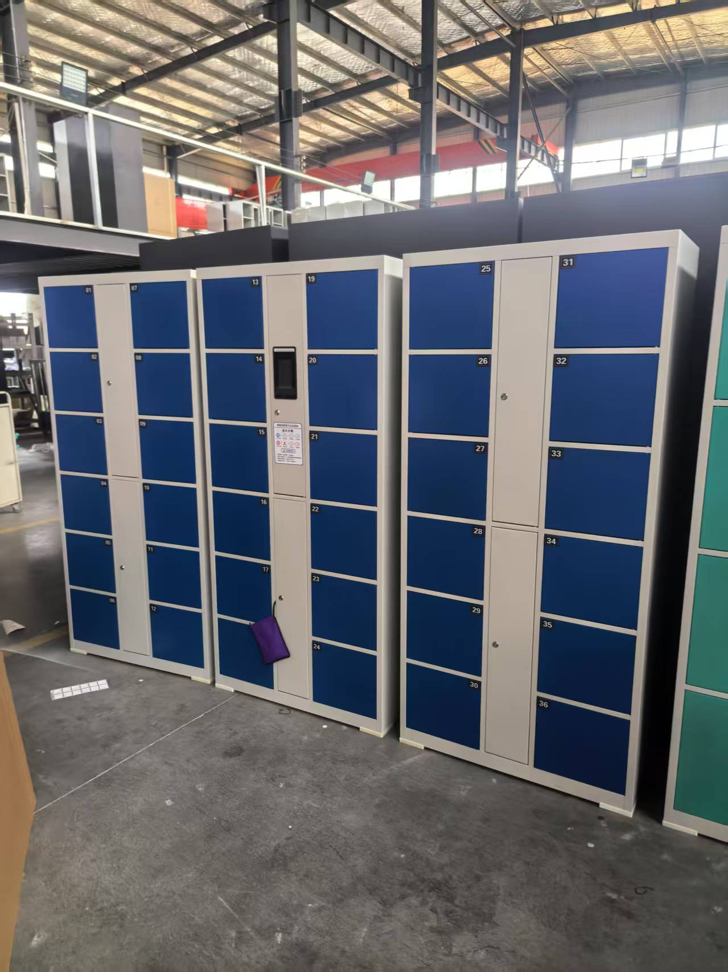

- 相关参数
- 尺寸：
内径：内尺寸净高400mm，净宽550mmmm，净深630mm
外径：整体尺寸总宽度4190mm，深650mm ，总高1752mm
- 供电方式：插电，功率100瓦，家用电220伏
- 操作方式：存取货凭借密码，存货人凭借管理员密码+货位号开柜；取货人凭借各自不同密码取货。
- 外观：颜色可以根据医院要求改变
- 承重：每个单元格可以单独承重50公斤物品。

